Dédicaces

Nous désirons dédier cette modeste contribution et notre profonde reconnaissance à nos chers parents affectueux, qui nous ont soutenus tout au long de notre cheminement. Leurs encouragements, leurs conseils et leur aide financière ont joué un rôle essentiel dans la formation des personnes que nous sommes aujourd'hui. Nous leur sommes profondément reconnaissants de leur présence dans nos vies et de leurs efforts continus pour nous aider à atteindre notre plein potentiel.

Nous dédions de plus ce travail à nos frères et sœurs ainsi qu'à toute notre famille, pour leur contribution inestimable et leur soutien indéfectible.

Nous souhaitons également dédier ce rapport à nos amis et camarades de classe, qui ont partagé cette aventure avec nous. Leurs encouragements, leur entraide et leur amitié précieuse ont rendu ce parcours encore plus enrichissant et nous ont aidés à surmonter les défis rencontrés ensemble.

À tous nos professeurs, en témoignage de notre gratitude et profond respect, nous souhaitons exprimer toute notre reconnaissance pour leur guidance et leur enseignement. Nous leur souhaitons tout le succès et un avenir brillant.

Enfin, que ce travail témoigne de notre gratitude envers tous ceux qui ont été des sources d'inspiration et de soutien tout au long de ce voyage. Nous leur sommes reconnaissants et nous souhaitons qu'ils trouvent dans ces mots l'expression sincère de notre appréciation et de nos meilleurs vœux pour l'avenir.

Remerciements

Il nous semble essentiel de débuter ce rapport de stage en exprimant notre profonde gratitude.

Nous adressons nos sincères remerciements à **M. Ebdelli Maher et Mme Selmi Sonia** pour leur précieuse guidance, leurs conseils avisés et leur soutien constant tout au long de notre projet.

Leur expertise et leur engagement ont joué un rôle déterminant dans la réussite de notre travail.

Nous exprimons également notre reconnaissance à **M. Bassem Seddik**, qui nous a offert l’opportunité d’acquérir de nouvelles compétences au sein de ViZmerald. Grâce à lui, nous avons pu enrichir nos connaissances et approfondir notre expérience professionnelle durant ce stage de fin d’études.

Nos remerciements s’adressent aussi à **M. Chaouch Thameur**, notre encadrant technique au sein de la startup, pour son accompagnement précieux et ses conseils éclairés. Sa guidance a été d’une aide inestimable tout au long de notre parcours.

Enfin, nous souhaitons exprimer notre gratitude à l’ensemble du personnel de **ViZmerald** pour leur accueil chaleureux et leur bienveillance, ainsi qu’à toutes les personnes qui ont, de près ou de loin, contribué à la réussite de ce projet.

### Introduction générale

Dans le secteur textile, la gestion efficace des ressources humaine et de la qualité des produits est essentielle pour assurer la compétitivité et la satisfaction des clients. Cependant, de nombreuses usines rencontrent des difficultés à cause de logiciels de gestion (ERP) qui sont soit trop lourds et coûteux, soit incomplets pour couvrir tous les besoins spécifiques du terrain.

Mon stage s’inscrit dans cette problématique en proposant une solution numérique adaptée aux besoins des usines de confection. L’objectif principal est d’améliorer à la fois la gestion des ressources humaines et le suivi de la qualité des produits. Pour cela, une plateforme sera développée afin de digitaliser la gestion du personnel en assurant un meilleur suivi des compétences et de la polyvalence des employés. En parallèle, un outil de contrôle qualité permettra de garantir la conformité des produits aux normes établies grâce à une check-list des indicateurs clés de performance (KPI). L’intégration d’un système de traçabilité via code-barres viendra renforcer le suivi des défauts détectés sur les tissus, tandis qu’un service de communication interne facilitera la transmission des rapports de non-conformité entre les différents niveaux hiérarchiques de l’usine.

En intégrant ces outils au sein de l’usine, cette solution permettra non seulement d’optimiser la gestion des employés en valorisant leurs compétences, mais aussi de renforcer le contrôle qualité en assurant une meilleure traçabilité et réactivité face aux défauts détectés. Ainsi, la digitalisation apportée par ce projet contribuera à améliorer l’efficacité globale de l’usine, en alliant performance humaine et excellence opérationnelle.

Les différentes étapes suivies pour la réalisation de notre projet sont structurées comme suit :

* Le premier chapitre, intitulé "Présentation générale du projet", offre un aperçu succinct du projet, de son contexte, de ses objectifs ainsi que du calendrier prévu pour son déroulement.
* Le deuxième chapitre, intitulé "Analyse et spécification des besoins", résume la phase de collecte, d'analyse et de définition des besoins de haut niveau, qu'ils soient fonctionnels ou non fonctionnels.
* Le troisième chapitre, intitulé "Étude conceptuelle de la solution", est dédié à la conception de la solution à travers la modélisation des aspects statiques et dynamiques.
* Le dernier chapitre est consacré à la phase de réalisation, fournissant une description détaillée des outils utilisés pour le développement de l'application, son architecture technique ainsi que des exemples d'interfaces implémentées.

# Chapitre 1 : Cadre Général de projet

Introduction

Dans ce premier chapitre, nous présentons l’organisation ViZmerald en examinant divers aspects tels que son fonctionnement, son histoire, ses produits et services, ses partenaires et ses objectifs, Nous présentons également la problématique à traiter, décrivons le contexte général du projet et énonçons les objectifs à atteindre. Enfin, nous expliquons la méthodologie de travail employée, en soulignant l’importance d’une approche systématique dans l’élaboration de solutions adaptées et efficaces qui tiennent compte des caractéristiques dans l’élaboration de solution adaptées et efficaces qui tiennent des caractéristiques uniques de chaque situation

## Présentation de l’organisme d’accueil



Figure 1:Logo de ViZmerald

ViZmerald, Fondée en septembre 2021, est une startup spécialisée dans la conception de produits électroniques et l’infographie interactive 2D/3D. Les trois principaux produits de lancement de ViZmerald sont les suivants :

* Un casque électronique filtrant l'air qui aide à protéger le personnel médical et industriel des infections transmises par l'air, en particulier dans le contexte de Covid : Solution AmenAIR.
* Une application interactive en 3D qui aide les dentistes à valider leurs connaissances des étapes et des outils nécessaires lors de leurs opérations chirurgicales.
* Bras de marquage des défauts pour usine textile pour contrôler la qualité de textile : Solution ViAFaM.

Le terme << ViZmerald >> est une réunion de deux termes choisis en anglais :

* ViZual: avec un 'Z' à la place du 'S'pour amplifier cet aspect
* Emeraud: une pierre précieuse et rare de couleur verte

En résumé, ViZmerald vise à concevoir des produits d'une qualité exceptionnelle qui répondent aux besoins des utilisateurs tout en offrant une satisfaction esthétique.

## Cadre de projet

### Contexte de projet

Le projet s'inscrit dans un contexte industriel où les usines textiles cherchent à optimiser leurs processus sans pour autant remplacer entièrement leurs systèmes d'information existants. En effet, l'une des contraintes majeures identifiées lors de notre étude préliminaire concerne les investissements déjà réalisés dans des solutions ERP par ces entreprises. Face à ce constat, notre approche se distingue par sa flexibilité d'intégration.

Dans la première partie de notre projet, nous nous sommes fixés comme objectif de développer une solution modulaire et adaptable, capable de se connecter à n'importe quel ERP déjà en place dans une usine textile. Cette approche permet aux entreprises de préserver leurs investissements antérieurs et d'éviter les coûts considérables liés à un changement complet de système. Concrètement, notre solution n'oblige pas l'usine à abandonner son ancien système mais propose plutôt une interface de liaison permettant d'enrichir les fonctionnalités existantes avec nos modules spécialisés dans la gestion des ressources humaines et le contrôle qualité. Cette interopérabilité représente un avantage concurrentiel majeur, car elle réduit significativement le coût total d'acquisition tout en offrant une voie progressive vers la digitalisation complète des processus critiques de l'usine.

### Analyse de l’existant

1. Présentation du système existant

Actuellement, la gestion des ressources humaines dans l’usine est principalement basée sur des fichiers Excel et des documents papier. Le suivi des employés, des compétences et des formations est réalisé de manière manuelle, ce qui engendre plusieurs limitations.

1. Points forts du système actuel

* Facilité d’utilisation pour les utilisateurs habitués aux documents papier et Excel.
* Pas besoin d’une formation technique pour les employés.
* Système en place depuis plusieurs années, donc bien compris par les utilisateurs.

1. Points faibles et problèmes identifiés

* Manque de centralisation des données : Les informations des employés sont dispersées sur plusieurs fichiers et supports.
* Absence de suivi des compétences et des formations : Il est difficile d’identifier quels employés possèdent quelles compétences ou nécessitent une formation.
* Difficulté d’accès et partage limité : Les managers et les RH ne peuvent pas facilement consulter ou mettre à jour les informations.
* Pas de traçabilité des évolutions : Impossible de suivre l’historique des formations ou des changements de poste des employés.

L’analyse de l’existant a permis d’identifier plusieurs problèmes majeurs qui freinent une gestion efficace des ressources humaines. Pour y remédier, la mise en place d’un système digitalisé centralisant toutes les informations en temps réel serait une solution pertinente. Ce système devra inclure :

* Un module de gestion des compétences et de suivi des formations.
* Un accès simplifié et sécurisé aux informations pour les responsables.
* Une automatisation des mises à jour et des suivis des employés.

### Étude de l’existant

Actuellement, la gestion des ressources humaines s’appuie sur divers outils et méthodes. Les employés, leurs compétences et leurs formations sont suivis à l’aide de fichiers Excel, tandis que les présences et absences sont consignées dans des registres papier. Les besoins en formation et les évolutions de poste sont souvent abordés à travers des échanges informels entre les responsables et les employés. Par ailleurs, Odoo est partiellement utilisé pour certaines tâches administratives, telles que la gestion de la paie et des contrats.

1. Fonctionnement du processus actuel

* Aucune base de données centralisée pour suivre les compétences des employés.
* Les formations sont décidées au cas par cas, sans suivi clair.
* Les managers utilisent des notes personnelles pour évaluer les compétences.
* L’absence d’un historique numérique rend difficile l’accès aux informations.
* Utilisation d’e-mails et de groupes WhatsApp pour la diffusion d’informations.
* Pas de plateforme dédiée pour centraliser les échanges et suivre les demandes des employés.

1. Comparaison avec les meilleures pratiques

|  |  |  |
| --- | --- | --- |
| **Aspect** | **Pratiques actuelles** | **Meilleures pratiques** |
| Suivi des compétences | Tableurs manuels, mises à jour rares | Base de données centralisée et mise à jour automatique |
| Gestion des formations | Planification informelle, pas d’historique | Système de suivi avec rappels et évaluations |
| Communication interne | WhatsApp, e-mails dispersés | Plateforme intégrée de gestion RH |
| Archivage des documents | Papier et fichiers locaux | Gestion documentaire numérique et sécurisée |
| Suivi des KPI RH | Aucune analyse automatisée | Tableaux de bord et rapports analytiques |

Tableau 1: comparaison entre Pratiques actuelles et Meilleures pratiques

L’analyse de l’existant révèle que l’entreprise utilise des outils manuels et fragmentés, ce qui engendre plusieurs limitations : une perte de temps liée aux saisies manuelles et à l’absence de centralisation, un manque de visibilité sur les compétences et les formations des employés, ainsi qu’une communication inefficace et difficile à tracer.

Pour répondre à ces défis, il est recommandé de mettre en place une solution digitalisée dédiée à la gestion des formations, des compétences et à un espace de communication interne structuré. Cette solution, adaptable à chaque ERP, permettra d’optimiser la gestion des ressources humaines, d’améliorer la traçabilité des échanges et d’assurer une meilleure visibilité sur les parcours de formation et les compétences des employés.

### Critiques de l’existant

Cette section vise à identifier les limites et dysfonctionnements du système actuel de gestion des ressources humaines (RH) dans l’usine. L’évaluation de l’existant met en évidence les principales faiblesses, leurs impacts négatifs et les axes d’amélioration possibles.

Les problèmes identifiés sont :

* Manque de centralisation des données RH
* Suivi inefficace des compétences et des formations
* Gestion administrative lourde et inefficace
* Communication interne désorganisée
* Absence d’indicateurs de performance RH

Donc on va voir par conséquences des dysfonctionnements :

* Perte de temps et manque d’efficacité
* Mauvaise gestion des compétences et manque de flexibilité
* Problèmes de communication et manque de réactivité
* Difficulté à assurer la traçabilité et la conformité

### Solution proposée

Pour remédier aux limites identifiées, la mise en place d’un Système d’Information RH (SIRH) est préconisée. Cette solution permettra de centraliser la gestion des employés, des formations, des compétences et d’améliorer la communication interne.

* Implémentation d’un Système d’Information RH (SIRH)  
   Un outil centralisé permettant de regrouper les données des employés, leurs compétences et leurs formations.
* Automatisation des processus RH, Réduction de création des tâches manuelles grâce à un système numérique de gestion des taches des employés.
* Développement d’un module de suivi des compétences et formations,Mise en place d’une base de données dynamique pour tracer les compétences et planifier les formations en fonction des besoins.
* Création d’une plateforme de communication interne,  
   Un espace structuré pour garantir la traçabilité des échanges, partager les rapports, envoyer demandes formations.
* Intégration de tableaux de bord RH pour une meilleure prise de décision  
  Mise en place d’indicateurs de performance permettant de suivre en temps réel le turnover, l’absentéisme et la polyvalence des employés.

|  |  |  |  |  |
| --- | --- | --- | --- | --- |
| **Critères** | **Notre solution** | **Odoo RH (Odoo Enterprise)** | **SAP SuccessFactos** | **Sage Business Cloud RH** |
| Adaptabilité à chaque ERP | 100 % adaptable et modulable selon l'ERP utilisé (Odoo, SAP, etc.) | Fonctionnalités limitées hors Odoo | Fortement dépendant de l’écosystème SAP | Moins personnalisable, conçu pour les PME |
| Prix | Abordable (tarif modulable selon les besoins) | Coût élevé (licence Odoo Enterprise nécessaire) | Très cher (frais de licence élevés) | Intermédiaire (tarif abordable mais fonctionnalités limitées) |
| Gestion des compétences & formations | Suivi détaillé et planification avancée | Fonctionnalités présentes mais limitées | Outil puissant mais complexe | Fonctionnalités basiques |
| Interface utilisateur & simplicité | Intuitive et facile à utiliser | Courbe d’apprentissage plus élevée | Interface lourde et complexe | Facile à prendre en main |
| Communication interne intégrée | Système de messagerie intégré avec suivi des échanges | Pas de véritable messagerie RH interne | Nécessite des modules additionnels | Limité aux notifications |
| Indicateurs & tableaux de bord | Tableaux de bord personnalisables en temps réel | Bonne intégration avec Odoo | Analyse avancée mais difficile à paramétrer | Peu d’indicateurs natifs |
| Déploiement & Maintenance | Simple et rapide à mettre en place | Dépend des mises à jour Odoo | Implémentation longue et coûteuse | Facile pour les PME |

Tableau 2:Comparésant entre notre solution et les autres solutions

Notre solution propose une alternative plus flexible, économique et efficace que les grands acteurs du marché, tout en garantissant une compatibilité optimale avec différents ERP. Son interface intuitive et son suivi avancé des RH en font un choix idéal pour les entreprises souhaitant digitaliser leur gestion sans complexité ni coûts excessifs

## Méthodologies de travail

Dans le but d'optimiser les résultats de notre projet tout en répondant aux exigences du client. Nous avons choisi une approche agile, en particulier la méthodologie Scrum pour notre projet, en respectant des délais et des budgets raisonnables.

### Les méthodologies agiles

La méthode agile est une approche du développement logiciel dont l'objectif est de distribuer en continu des logiciels opérationnels créés sur la base d'itérations rapides. Il s'agit plutôt d'une façon d'envisager la collaboration et les workflows, avec un ensemble de valeurs destiné à orienter nos choix concernant ce que nous faisons et comment nous le faisons.

Concrètement, les méthodes de développement de logiciels agile sont axées sur la distribution rapide de petites parties de logiciels opérationnels pour améliorer la satisfaction client. Elles se basent sur une approche qui encourage l'adaptation et le travail d'équipe pour favoriser l'amélioration continue. En général, le développement logiciel agile implique la réunion régulière et en personne de petites équipes autonomes de développeurs logiciels et de représentants métier tout au long du cycle de vie.

La méthode agile privilégie une approche simplifiée plutôt que la documentation logicielle et favorise les changements à toutes les étapes du cycle de vie, au lieu d'y faire obstacle.

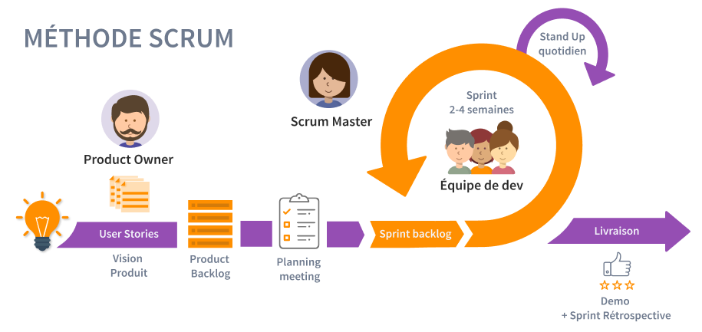La figure ci-dessous représente le schéma de processus Scrum :

Figure 2:Schéma de processus Scrum

### La méthodologie SCRUM

Scrum n’est pas une méthode mais un cadre de travail (framework) permettant de répondre à des problèmes complexes et changeants, tout en livrant de manière productive et créative des produits de la plus grande valeur possible.

Le framework Scrum permet de travailler en équipe pour faire de l’amélioration continue sur des livraisons itératives incrémentales de produits afin de satisfaire vos clients.

La méthode agile Scrum définit 3 rôles. Ils sont complémentaires et il est important de bien comprendre les responsabilités de chacun.

* **Scrum Master :** Le Scrum Master est un serviteur-leader pour l’équipe et le garant de l’application de l’approche Scrum. Il n’est pas un chef de projet, mais il promeut et soutient Scrum selon le Scrum Guide. Son rôle est d’aider à comprendre la théorie, les pratiques, les règles et les valeurs de Scrum. Il assiste les parties prenantes dans l'optimisation de leurs interactions avec l'équipe Scrum pour maximiser la valeur créée.
* **Product Owner :** Pour faire court, on peut dire que le rôle du Product Owner est de

faire le pont entre la partie métier et la partie technique du projet. Il est donc le relai entre le client et l’équipe de développement. Le Product Owner porte la vision du produit scrum. Membre de l’équipe à part entière, il est responsable de la rédaction des user stories et chargé de maintenir le Product Backlog à jour.

* **L’équipe de Développement :** L’équipe de développement est chargée de transformer

les besoins exprimés en fonctionnalités utilisables. L’équipe peut être pluridisciplinaire et embarquer plusieurs types de personnes : développeurs, architectes logiciel, analystes fonctionnel, graphistes, ergonomes, ingénieur système, etc.

### Principes essentiels de SCRUM

Dans la méthode agile Scrum, l’objet est de définir un cadre de travail clair et précis par itérations courtes, pour faciliter la mise en œuvre de projets complexes.

Ce cadre s’articule autour de trois principes fondamentaux :

**La Transparence :** tous les membres de l’équipe doivent avoir connaissance des informations relatives au produit à développer.

**L’Inspection :** des évaluations régulières sont indispensables pour réadapter le projet si nécessaire.

**L’Adaptation :** la mise en œuvre de nouvelles mesures est nécessaire lorsqu’une inspection démontre des écarts sur les résultats mesurés.

### Langages de modélisation

|  |  |
| --- | --- |
| **UML :** Le langage UML (Unified Modeling Language) est constitué de diagrammes intégrés utilisés par les développeurs informatiques pour la représentation visuelle des objets, des états et des processus dans un logiciel ou un système. Le langage de modélisation peut servir de modèle pour un projet et garantir une architecture d’information structurée ; il peut également aider les développeurs à présenter leur description d’un système d’une manière compréhensible pour les spécialistes externes. UML est principalement utilisé dans le développement de logiciels orientés objet. [url14] |  |

Conclusion Générale

Tout au long de ce chapitre introductif, nous avons présenté l'organisme d'accueil qui est l'entité qui accueille le projet. Ensuite, nous avons placé notre projet dans son contexte général en présentant le contexte du projet et ses objectifs. Nous avons également précisé la problématique que nous cherchons à résoudre, ainsi que la solution que nous proposons pour y remédier. Enfin, nous avons réalisé une étude de l'existant pour mieux comprendre le sujet et pour pouvoir proposer des solutions adaptées

# Chapitre 2 : Préparation de projet

Introduction

Dans ce chapitre, nous allons décrire les spécifications des besoins fonctionnels et non fonctionnels et nous allons aussi décrire comment piloter la réalisation de la plateforme avec SCRUM.

## Capture du besoin

### Spécifications des besoins

Dans ce chapitre, nous allons différencier les besoins fonctionnels et les besoins non fonctionnels pour notre application afin de garantir la satisfaction des utilisateurs. Les besoins fonctionnels définissent les actions que l'utilisateur doit pouvoir effectuer avec l'application, tandis que les besoins non fonctionnels définissent les critères de qualité que l'application doit respecter.

#### Spécification des besoins Fonctionnels

Les exigences fonctionnelles sont les fonctionnalités attendues par l'acteur applicatif. Ils doivent répondre aux exigences du futur système qui doit remplir ces fonctions et répondre à ces besoins.

Voici la liste des fonctionnalités que nous prévoyons d'intégrer dans notre système :

|  |  |  |
| --- | --- | --- |
| Directeur | * Gestion de Formation * Gestion des Compétences * Gérer compétences * Gestion des taches * Gérer les machines * Gérer profile | * Lancer une demande de formation * Consulter liste des demandes * Affecter les employées a une formation * Consulter compétences * Attribuer un niveau de compétence a une employée * Ajouter compétence * Modifier compétence * Créer les taches * Affecter compétence a une machine * Affecter une tache a une employée * Consulter les taches planifiés |
| Ressource Humaine | * Gérer profile * Gérer les formations | * Consulter liste des demandes * Traiter une demande de formation * Consulter profile de l’employée |
| Employée | * Gérer profile * Gérer compétence * Gérer formation | * Consulter sa profile * Consulter ces compétences * Consulter les formations assignées |

Tableau 3:Acteurs de l'application et leurs fonctionnalités

#### Spécification des besoins non fonctionnels

Les exigences non fonctionnelles définissent les conditions nécessaires pour garantir le bon fonctionnement du système et optimiser la qualité des services offerts à l'utilisateur.

* Maintenabilité : Notre code doit être lisible, commenté et assure son état évolutif pour répondre aux besoins de l’entreprise.
* Ergonomie : Les interfaces de l’application doivent être facile à utiliser.
* Confidentialité : L'authentification est obligatoire pour bénéficier des services disponibles.
* Performance : Notre système doit être efficace. Ainsi, il doit garantir un taux d'exécution minimum.

### Modélisation du besoin

Dans cette partie, nous définissons les acteurs et présentons le diagramme des cas d'utilisation global de notre projet.

## Pilotage du projet avec Scrum

Dans cette troisième section, nous allons représenter les rôles SCRUM du projet, puis le Backlog produit, et enfin la gestion de projet en utilisant la méthodologie Agile SCRUM.

### Équipe et rôle

La méthode Scrum regroupe 3 acteurs :

* Product Owner (PO) : représentant des clients et des utilisateurs du projet. Dans ce projet, Monsieur Themeur Chaouch assumera ce rôle et aura la responsabilité d'approuver ou de rejeter les tâches réalisées en fonction des besoins et des attentes des utilisateurs.
* Scrum Master (SM) Monsieur Bessem Seddik est chargé de prendre le rôle du Scrum Master puisqu’il assure le suivi des processus, l’organisation de l’équipe et garantit un travail complet et productif.
* Equipe de développement Nous, Tesnim Rhaiem et Ahlem Bouguerra, représentons l’équipe de développement puisque nous réalisons toutes les fonctionnalités. Nous sommes tenus de présenter chaque jour (daily meeting) les résultats de notre travail et nous sommes responsables de la réalisation des User Stories du Product Backlog.

### Le Backlog du produit

Le Backlog Sprint est un outil qui facilite la répartition des tâches. Donc pour atteindre l’objectif de ce Sprint, il faut réaliser les tâches présentées dans ce sprint backlog.

Le tableau ci-dessous représente le backlog du produit :

|  |  |  |
| --- | --- | --- |
| **ID User Story** | **User Story** | **Priorité** |
| 1. | En tant que Directeur, je veux m’authentifier pour accéder à l’application. | + |
| 2. | En tant que Directeur, je souhaite me déconnecter de la plateforme pour assurer la sécurité de mon compte | + |
| 3. | En tant que Directeur, je souhaite lancer une demande de formation. | ++ |
| 4. | En tant que Directeur, je veux consulter la liste des demandes des formations. | + |
| 5. | En tant que Directeur, Je souhaite assigner un employé à une formation. | + |
| 6. | En tant que Directeur, Je veux consulter les compétences. | + |
| 7. | En tant que Directeur, je souhaite assigner un niveau de compétence a une employée. | + |
| 8. | En tant que Directeur, Je souhaite ajouter une tache. | +++ |
| 9. | En tant que Directeur, Je veux modifier une tache. | ++ |
| 10. | En tant que Directeur, Je souhaite supprimer une tache. | + |
| 11. | En tant que Directeur, Je veux consulter liste des taches planifiées. | + |
| 12. | En tant que Directeur, Je veux affecter une compétence a une machine. | + |
| 13. | En tant que Directeur, Je souhaite affecter une tache a une employée. | ++ |
| 14. | En tant que Directeur, Je veux affecter une durée a une tache. | + |
| 15. | En tant que Directeur, Je veux ajouter une machine. | + |
| 16. | En tant que RH, je veux m’authentifier pour accéder à l’application. | + |
| 17. | En tant que RH, je souhaite me déconnecter de la plateforme pour assurer la sécurité de mon compte. | + |
| 18. | En tant que RH, Je veux consulter liste des demandes de formation. | + |
| 19. | En tant que RH, Je souhaite accepter une demande de formation. | ++ |
| 20. | En tant que RH, Je veux refuser une demande de formation. | ++ |
| 21. | En tant que RH, Je veux consulter profile d’une employée. | ++ |
| 22. | En tant qu’Employée, je veux m’authentifier pour accéder à l’application. | + |
| 23. | En tant qu’Employée, je souhaite me déconnecter de la plateforme pour assurer la sécurité de mon compte. | + |
| 24. | En tant qu’Employée, Je veux consulter les compétences. | ++ |
| 25. | En tant qu’Employée, Je souhaite consulter les formations assignées. | ++ |

Tableau 4:Backlog du produit

### Planification des sprints

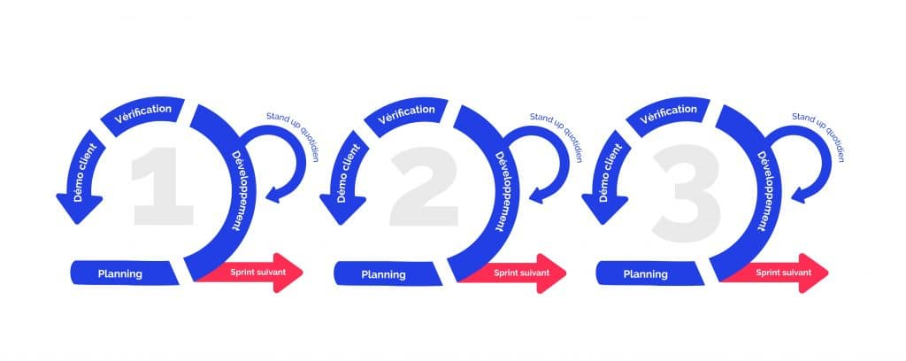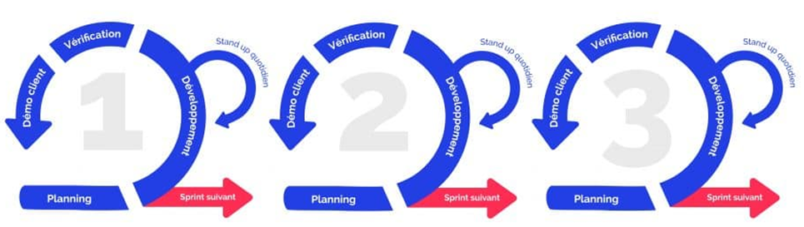

- Gestion des tâches

- Gestion des formations

- Gestion des compétences

Figure 3:Découpage du projet en sprints

## Environnement de travail

Dans cette partie, nous allons énumérer les différents instruments employés pour analyser et concrétiser notre application.

### Environnement Matériel

Dans cette section, nous explorons les caractéristiques de l'ordinateur que nous avons utilisé pour concevoir notre plateforme.



Figure 4:PC Portable ASUS

Le tableau ci-dessous fournit un aperçu du matériel utilisé tout au long de notre projet :

|  |  |
| --- | --- |
| Processeur | Intel(R) Core(TM) i5-10300H |
| Mémoire vive (RAM) | 16 Go |
| Disque Dur | 512 Go SSD |
| Fréquence processeur | 2.50GHz |

Tableau 5:Environnement matériel

### Environnement Logiciel

Dans cette section, nous aborderons les outils de développement, les langages utilisés et les Framework.

#### Outils de développement et modélisation

1. Environnement de développement intégré

|  |  |
| --- | --- |
| Visual Studio Code (VSCode) est un éditeur de code source et un environnement de développement intégré de Microsoft. Il est open-source et cross-platform, Il a été conçu pour les développeurs web, mais il prend en charge de nombreux autres langages de programmation. Il offre de nombreuses fonctionnalités comme la coloration syntaxique, l’auto-complétions, la mise en évidence des erreurs, la navigation de code, le débogage, la gestion de versions, l’intégration avec Git, et beaucoup d’autres. Il est également extensible à l’aide d’une grande variété d’extensions développées par la communauté, permettant aux développeurs de personnaliser l’éditeur selon leurs besoins. [url1] |  |
| 1. Logiciels utilisés   **draw.io :** est une application gratuite en ligne, accessible via son Navigateur (protocole https) qui permet de dessiner des diagrammes ou des organigrammes. Cet outil vous propose de concevoir toutes sortes de diagrammes, de dessins vectoriels, de les enregistrer au format XML puis de les exporter. Draw.io est un véritable couteau suisse de la frise chronologique, de la carte mentale et des diagrammes de tout genre. L’interface est simple et facile d'utilisation. [url2] |  |
| **PostgreSQL :** PostgreSQL est un [système de gestion de base de données](https://www.oracle.com/fr/database/systeme-gestion-base-de-donnees-sgbd-definition/) relationnelle orienté objet puissant et open source qui est capable de prendre en charge en toute sécurité les charges de travail de données les plus complexes.[url3]  **Git :** est un système de contrôle de version, Il s’agit d’un outil de développement qui aide une équipe de développeurs à gérer les changements apportés au code source au fil du temps. Les logiciels de contrôle de version gardent une trace de chaque changement apporté au code dans un type spécial de base de données. Git est le plus connu des VCS (versionning control system), c’est un projet open source trèspuissant qui est utilisé par l’ensemble de la communauté des développeurs. [url4] |  |

#### Langages utilisés

|  |  |
| --- | --- |
| **Python :** est un langage de programmation puissant et facile à apprendre. Il dispose de structures de données de haut niveau et permet une approche simple mais efficace de la programmation orientée objet. Parce que sa syntaxe est élégante, que son typage est dynamique et qu'il est interprété, Python est un langage idéal pour l'écriture de scripts et le développement rapide d'applications dans de nombreux domaines et sur la plupart des plateformes.[url5] |  |
| **TS :** TypeScript est un langage de programmation développé par Microsoft en 2012. Son ambition principale est d’améliorer la productivité de développement d’applications complexes. C’est un langage open source, développé comme un sur-ensemble de Javascript. Ce qu’il faut comprendre, c’est que tout code valide en Javascript l’est également en TypeScript.[url6] |  |
| **HTML :** (pour HyperText Markup Language, qu'on peut traduire en « langage de balisage hypertexte ») est le langage utilisé pour structurer une page web et son contenu. On peut par exemple organiser le contenu en un ensemble de paragraphes, une liste d'éléments, utiliser des images ou des tableaux de données. [url7] |  |
| **CSS :** CSS (pour Cascading Style Sheets en anglais), soit feuilles de style en cascade, est un langage de [feuille de style](https://developer.mozilla.org/fr/docs/Web/API/StyleSheet) utilisé pour décrire la présentation d'un document écrit en [HTML](https://developer.mozilla.org/fr/docs/Web/HTML) ou [XML](https://developer.mozilla.org/fr/docs/Web/XML/Guides/XML_introduction) (y compris les dialectes XML que sont [SVG](https://developer.mozilla.org/fr/docs/Web/SVG) ou [XHTML](https://developer.mozilla.org/fr/docs/Glossary/XHTML)). CSS décrit la façon dont les éléments doivent être affichés à l'écran, sur papier, à l'oral ou sur d'autres médias. [url8] |  |
| **SQL :** SQL (sigle pour Structured Query Language, « langage de requêtes structurées ») est un [langage informatique](https://fr.wikipedia.org/wiki/Langage_informatique) normalisé servant à exploiter des [bases de données relationnelles](https://fr.wikipedia.org/wiki/Base_de_données_relationnelle). La partie langage de manipulation des données de SQL permet de rechercher, d'ajouter, de modifier ou de supprimer des données dans les bases de données relationnelles. [url9] |  |

#### Frameworks utilisés

#### 

|  |  |
| --- | --- |
| **Django :** Le framework Web Django est un framework gratuit et open source qui peut accélérer le développement d'une application Web créée dans le langage de programmation Python. Django facilite « le développement rapide et la conception propre et pragmatique ». Le framework Web Django, déployé sur un serveur Web, peut permettre aux développeurs de produire rapidement un front-end Web riche en fonctions, sécurisé et évolutif.[url10] |  |
| **NextJS :** est un framework JavaScript open-source pour créer des applications web avec React. Il fournit des fonctionnalités pour faciliter le développement d’applications web statiques et dynamiques, comme la prise en charge de l’exécution côté serveur pour les composants React, la gestion automatique des routes, la pré-rendu, la prise en charge des médias statiques, etc. Il permet aux développeurs de créer des applications web performantes et évolutives en utilisant les avantages de React et des outils modernes de développement web. Il est souvent utilisé pour créer des applications web d’entreprise, des sites web blogs, des plateformes e-commerce, etc.[url11] |  |
| **Postman :** est un outil qui permet aux développeurs de tester et de documenter les API (Application Programming Interface). Il permet de créer des requêtes HTTP (GET, POST, PUT, etc.), de gérer les paramètres et les entêtes, de vérifier les réponses et les statuts de retour, et de sauvegarder des requêtes pour une utilisation ultérieure. Il permet également de créer des collections de requêtes pour organiser et partager les tests avec d’autres développeurs. Il est disponible en tant qu’application de bureau et en tant qu’extension de navigateur.[url12] |  |
| **Tailwind  CSS:** est un [framework](https://fr.wikipedia.org/wiki/Framework) [CSS](https://fr.wikipedia.org/wiki/Feuilles_de_style_en_cascade) [open source](https://fr.wikipedia.org/wiki/Open_source). La fonctionnalité principale de cette bibliothèque est, contrairement à d'autres frameworks CSS comme [Bootstrap](https://fr.wikipedia.org/wiki/Bootstrap_(framework)), qu'elle ne procure pas une série de classes prédéfinies pour des [éléments](https://fr.wikipedia.org/wiki/Élément_HTML) tels que des boutons ou des tables. À la place, Tailwind crée une liste de classes CSS « utilitaires » pouvant être utilisés pour ajouter un style à chaque élément en les mélangeant et en les agençant.[url13] |  |

## Architecture

Dans cette section nous présenterons l’architecture du système et le modèle utilisé.

### Architecture de système

L'architecture système définit la structure globale d'une application en définissant les divers composants qui la constituent, ainsi que la manière dont ces éléments interagissent pour exécuter les diverses fonctions et traitements. Dans ce projet, l’architecture système repose sur un modèle 3-Tier, divisé en trois couches distinctes :

* **Couche Présentation :** est l'interface utilisateur et la couche de communication de l'application, où l'utilisateur final interagit avec l'application.
* **Couche Application :** également appelé niveau logique ou niveau intermédiaire, est le cœur de l'application. Dans ce niveau, les informations collectées dans le niveau Présentation sont traitées, parfois par rapport à d'autres informations dans le niveau de données, à l'aide d'une logique applicative, un ensemble spécifique de règles métier. Le niveau Application peut également ajouter, supprimer ou modifier des données dans le niveau Données.
* **Couche d’accès aux données** : parfois appelé niveau Base de données, niveau Accès aux données, est l'endroit où les informations traitées par l'application sont stockées et gérées.

En adoptant cette architecture, on peut séparer les responsabilités, améliorer les performances, assurer la scalabilité et la sécurité du système, tout en assurant une communication fluide entre les différents composants.

On représente cette architecture avec la figure ci-dessous

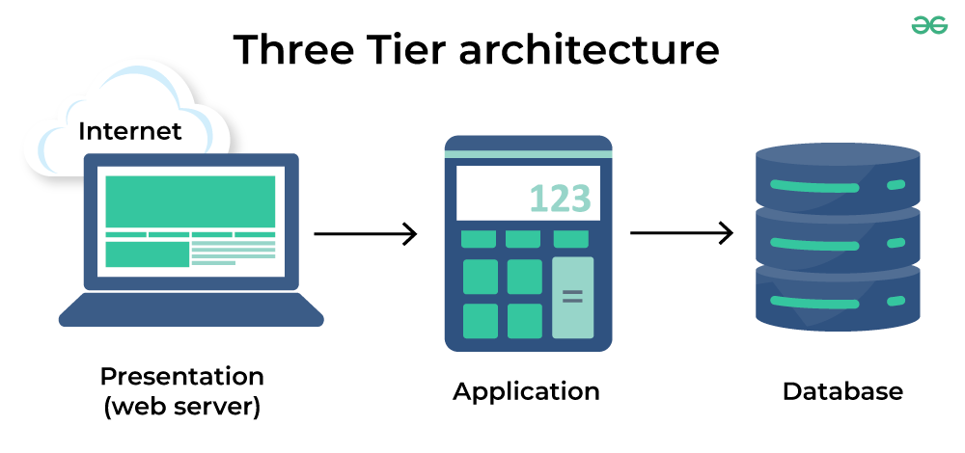

Figure 5:Architecture du système

### Architecture de l’application

L’architecture d’application web est un aperçu de la manière dont les différents composants de votre application web interagissent les uns avec les autres. Cela peut être aussi simple que de définir la relation entre le client et le serveur. Nous avons choisi de travailler avec l'architecture MVC car elle permet de séparer la partie logique de la partie présentation et parfaitement adaptée à la nature et à la dimension de notre projet. En effet, compte tenu de cette séparation

Entre les parties, il est très facile d'ajouter et de modifier le code d'une section sans que le reste soit tactile. C'est un modèle qui se prête très bien au développement d'applications de petite et moyenne taille.

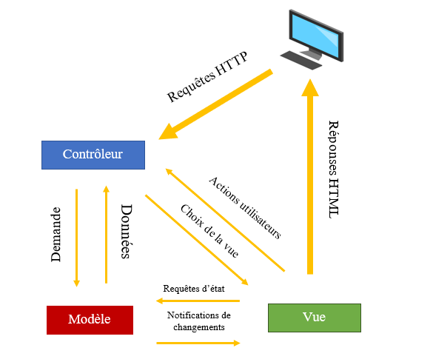

Figure 6:le Fonctionnement du MVC

**Modèle :** cette partie gère ce qu'on appelle la logique métier de votre site. Elle comprend notamment la gestion des données qui sont stockées, mais aussi tout le code qui prend des décisions autour de ces données. Son objectif est de fournir une interface d'action le plus simple possible au contrôleur.

**Vue :** Ce avec quoi l'utilisateur interagit se nomme précisément la vue. Sa première tâche est de présenter les résultats renvoyés par le modèle. Sa seconde tâche est de recevoir toute action de l'utilisateur.

**Contrôleur :** cette partie gère les échanges avec l'utilisateur. C'est en quelque sorte l'intermédiaire entre l'utilisateur, le modèle et la vue.

Conclusion

Dans ce chapitre, nous avons exploré en détail les besoins fonctionnels et non fonctionnels, en mettant l'accent sur la décomposition des sprints. Par la suite, nous avons traité de l'environnement de développement et de l'architecture logicielle de l'application.

# CHAPITRE 3 :Sprint 1 : Gestion des utilisateurs , profil et authentification

Introduction :

Dans ce chapitre, notre attention se portera sur la planification et l'exécution du premier sprint

de notre projet. Nous entamerons par l'examen du backlog du sprint, où seront énumérées en détail

les fonctionnalités requises. Par la suite, nous effectuerons une analyse approfondie de ces

fonctionnalités spécifiées, afin de mieux appréhender les exigences et les objectifs à atteindre. Enfin,

nous dresserons un bilan des réalisations effectuées à l'issue de ce sprint, mettant en lumière les

résultats obtenus et les éventuelles leçons apprises durant ce processus.

## Backlog du sprint 1 :

Le Backlog du sprint contient une liste d'items identifiés par l'équipe Scrum, représentant

les tâches ou les éléments de travail à réaliser avant la fin du sprint.

Le tableau suivant représente le Backlog du Sprint 1 :

Table des matières

[Introduction générale 1](#__RefHeading___Toc287_4142776129)

[1 Chapitre 1 : Cadre Général de projet 3](#__RefHeading___Toc289_4142776129)

[1.1 Présentation de l’organisme d’accueil 3](#__RefHeading___Toc49649_898227428)

[1.2 Cadre de projet 4](#__RefHeading___Toc49651_898227428)

[1.2.1 Contexte de projet 4](#__RefHeading___Toc3475_4087585263)

[1.2.2 Analyse de l’existant 5](#__RefHeading___Toc3477_4087585263)

[1.2.3 Étude de l’existant 6](#__RefHeading___Toc3479_4087585263)

[1.2.4 Critiques de l’existant 7](#__RefHeading___Toc3481_4087585263)

[1.2.5 Solution proposée 8](#__RefHeading___Toc52221_2447251430)

[1.3 Méthodologies de travail 11](#__RefHeading___Toc2265_3701550149)

[1.3.1 Les méthodologies agiles 11](#__RefHeading___Toc2267_3701550149)

[1.3.2 La méthodologie SCRUM 12](#__RefHeading___Toc2277_3701550149)

[1.3.3 Principes essentiels de SCRUM 13](#__RefHeading___Toc2279_3701550149)

[1.3.4 Langages de modélisation 13](#__RefHeading___Toc2291_3701550149)

[2 Chapitre 2 : Préparation de projet 14](#__RefHeading___Toc2295_3701550149)

[2.1 Capture du besoin 14](#__RefHeading___Toc2297_3701550149)

[2.1.1 Spécifications des besoins 14](#__RefHeading___Toc2299_3701550149)

[2.1.2 Modélisation du besoin 16](#__RefHeading___Toc2301_3701550149)

[2.2 Pilotage du projet avec Scrum 16](#__RefHeading___Toc2303_3701550149)

[2.2.1 Équipe et rôle 16](#__RefHeading___Toc2305_3701550149)

[2.2.2 Le Backlog du produit 17](#__RefHeading___Toc2307_3701550149)

[2.2.3 Planification des sprints 18](#__RefHeading___Toc2309_3701550149)

[2.3 Environnement de travail 19](#__RefHeading___Toc2311_3701550149)

[2.3.1 Environnement Matériel 19](#__RefHeading___Toc2313_3701550149)

[2.3.2 Environnement Logiciel 20](#__RefHeading___Toc2315_3701550149)

[2.4 Architecture 24](#__RefHeading___Toc2317_3701550149)

[2.4.1 Architecture de système 24](#__RefHeading___Toc2319_3701550149)

[2.4.2 Architecture de l’application 25](#__RefHeading___Toc2331_3701550149)

[3 CHAPITRE 3 . Sprint 1 : Gestion des utilisateurs , profil et authentification 27](#__RefHeading___Toc2333_3701550149)

[3.1 Backlog du premier sprint : 27](#__RefHeading___Toc2335_3701550149)

Table des Figures

[Figure 1:Logo de ViZmerald](../../../C:/Users/ASUS/Documents/CHAPITRE%202.docx" \l "_Toc192350000) 6

[Figure 2:Schéma de processus Scrum](../../../C:/Users/ASUS/Documents/CHAPITRE%202.docx" \l "_Toc192350001) 14

[Figure 3:Découpage du projet en sprints](../../../C:/Users/ASUS/Documents/CHAPITRE%202.docx" \l "_Toc192350002) 22

[Figure 4:PC Portable ASUS](../../../C:/Users/ASUS/Documents/CHAPITRE%202.docx" \l "_Toc192350003) 22

[Figure 5:Architecture du système](../../../C:/Users/ASUS/Documents/CHAPITRE%202.docx" \l "_Toc192350004) 27

[Figure 6:le Fonctionnement du MVC](../../../C:/Users/ASUS/Documents/CHAPITRE%202.docx" \l "_Toc192350005) 28

Liste des tableaux

[Tableau 1: comparaison entre Pratiques actuelles et Meilleures pratiques 10](#_Toc192308522)

[Tableau 2:Comparésant entre notre solution et les autres solutions 13](#_Toc192308523)

[Tableau 3:Acteurs de l'application et leurs fonctionnalités 16](#_Toc192308524)

[Tableau 4:Backlog du produit 18](#_Toc192308525)

[Tableau 5:Environnement matériel 19](#_Toc192308526)

Webographies

Visual studio code [url1] :<https://bility.fr/definition-visual-studio-code/> 06/03/2025

Drawio[url2]:[https://www.tice-education.fr/tous-les-articles-er-ressources/articles-internet/819-draw-io-un-outil-pour-dessiner-des-diagrammes-en-ligne](https://www.tice-education.fr/tous-les-articles-er-ressources/articles-internet/819-draw-io-un-outil-pour-dessiner-des-diagrammes-en-ligne 07/03/2025)  07/03/2025

PostgreSQL[url3]:<https://www.oracle.com/fr/database/definition-postgresql/> 07/03/2025

Git [url4] :[https://www.next-decision.fr/wiki/qu-est-ce-que-git](https://www.next-decision.fr/wiki/qu-est-ce-que-git 07/03/2025)  07/03/2025

Python[url5] : <https://docs.python.org/fr/3/tutorial/> 07/03/2025

TS[url6]:<https://blog.cellenza.com/developpement-specifique/introduction-a-typescript/> 07/03/2025

HTML[url7]:<https://developer.mozilla.org/fr/docs/Learn_web_development/Getting_started/Your_first_website/Creating_the_content 07/03/2025>

CSS[url8]: <https://developer.mozilla.org/fr/docs/Web/CSS> 07/03/2025

SQL[url9]:<https://fr.wikipedia.org/wiki/Structured_Query_Language 07/03/2025>

Django[url10]: <https://www.ibm.com/fr-fr/topics/django 07/03/2025>

NextJS[url11]: <https://bility.fr/definition-nextjs/> 07/03/2025

Postman[url12]:<https://bility.fr/definition-postman/> 07/03/2025

Tailwind CSS[url13]: <https://fr.wikipedia.org/wiki/Tailwind_CSS> 07/03/2025

UML[url14]:https://www.ionos.fr/digitalguide/sites-internet/developpement-web/uml-un-langage-de-modelisation-pour-la-programmation-orientee-objet/ 08/03/2025